**PRIMERA REUNIÓN DE EMPALME- SECRETARÍA DE EDUCACIÓN**

Martes 26 de noviembre, 3:00 pm- 5:15 pm

Oficina Secretaría de Educación

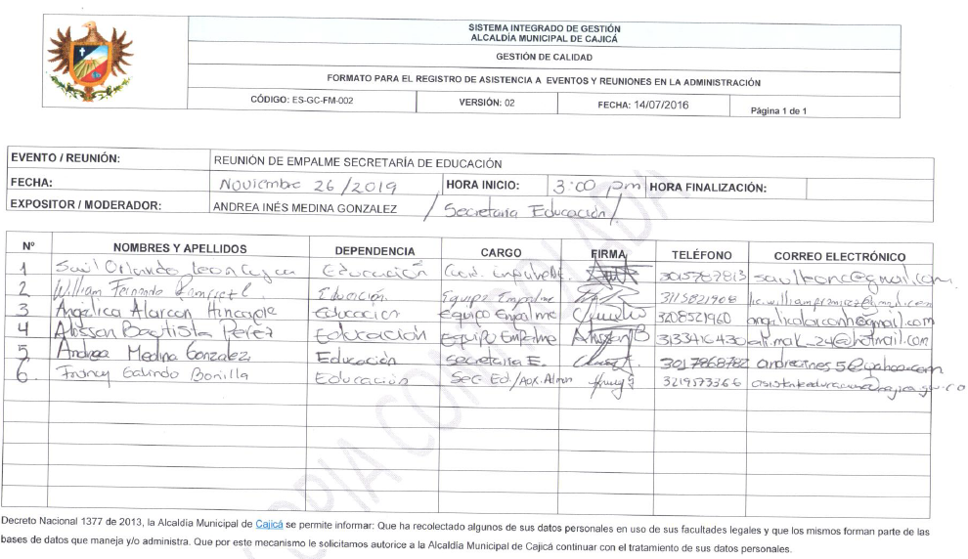

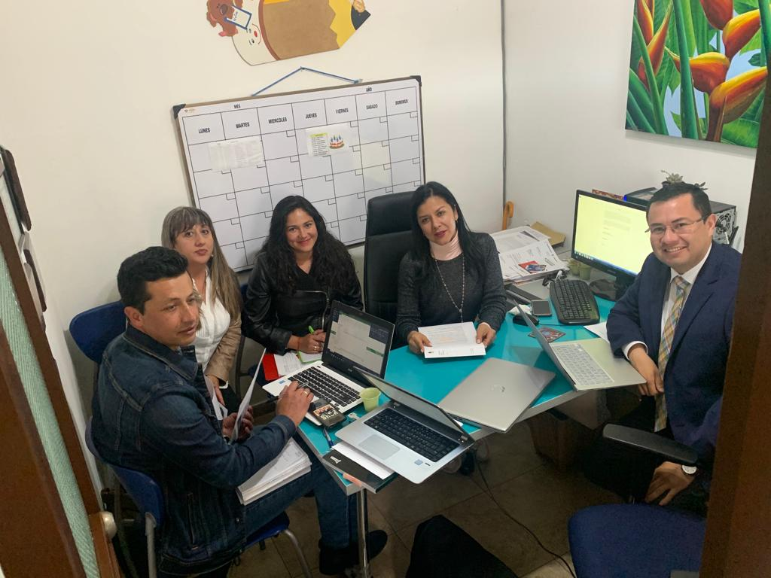

Comisión de empalme con la Secretaria de Educación de Cajicá